Tema 1-lab BD

Stanescu Raluca, grupa 132

18.

--18.Să se afișeze numele, prenumele și

--data angajării persoanelor care au început

--activitatea într-o zi a lunii egală

--cu cea a datei curente.

Select last_name as "Nume_SMR",first_name as "Prenume_SMR",hire_date as " Data_SMR"

from employees

where to_char(hire_date,'DD')=(Select TO_CHAR(sysdate,'DD') from dual);

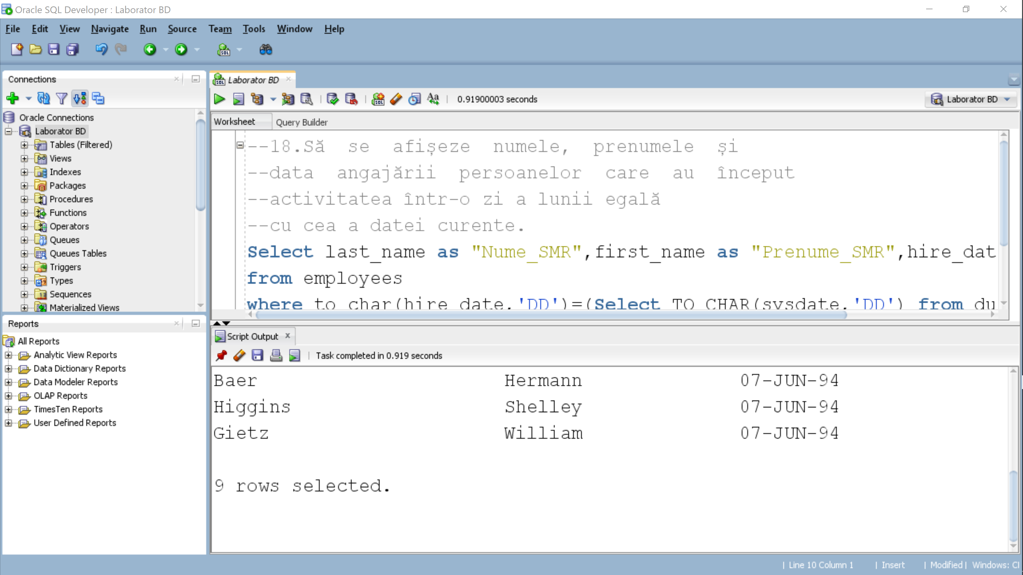

--24.Să se afiseze numele, job-ul si salariul pentru toti

--salariatii al caror job conţine şirul “CLERK”

--sau “REP” și salariul nu este

--egal cu 1000, 2000 sau 3000. (operatorul NOT IN)

Select last_name as "Nume_SMR",salary as "Salariu_SMR",job_id as " Job_SMR"

from employees

where salary not in (1000,2000,3000)

and job_id like '%CLERK%' or job_id like '%REP%'

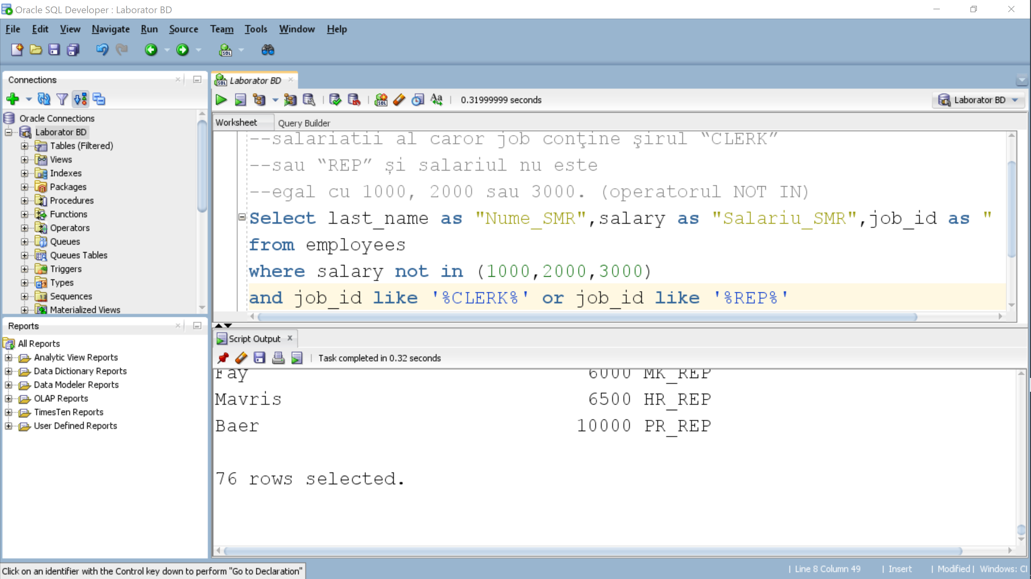

--25. Să se afișeze numele departamentelor care nu au manager.

Select department_name as "Departament_SMR"

from DEPARTMENTS

where manager_id IS NULL

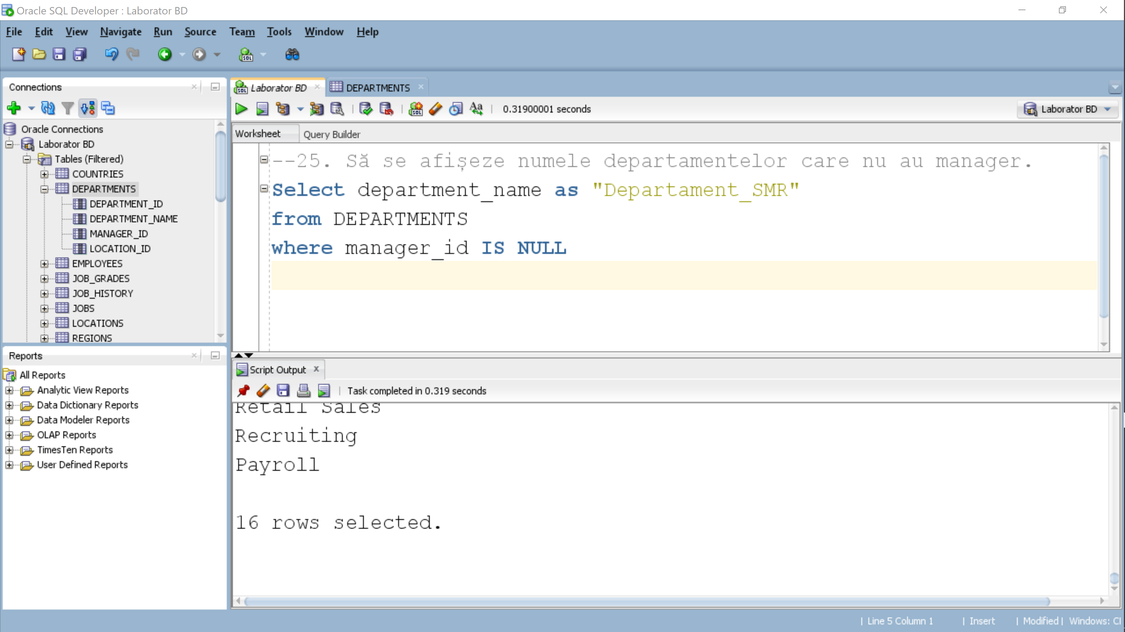

--2. Scrieţi o cerere prin care să se afişeze prenumele

--salariatului cu prima litera majusculă şi toate celelalte

--litere minuscule, numele acestuia cu majuscule şi

--lungimea numelui, pentru angajaţii al căror nume începe

--cu J sau M sau care au a treia literă din nume A.

--Rezultatul va fi ordonat descrescător după lungimea numelui.

--Se vor eticheta coloanele corespunzător.

--Se cer 2 soluţii (cu operatorul LIKE şi funcţia SUBSTR).

Select INITCAP(first_name) as Prenume_SMR ,UPPER(last_name) as Nume_SMR , LENGTH(last_name) as Lungime_SMR

from EMPLOYEES

where last_name like 'J%' or last_name like 'M%' or last_name like '__a%'

order by Lungime_SMR desc

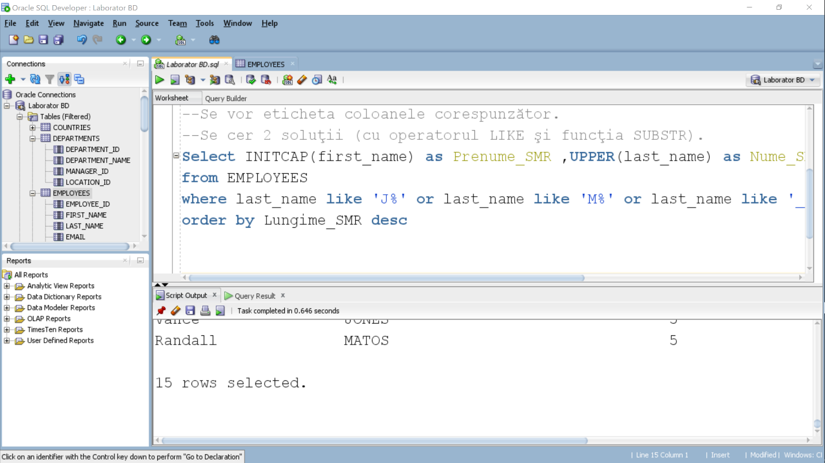

--2. Scrieţi o cerere prin care să se afişeze prenumele

--salariatului cu prima litera majusculă şi toate celelalte

--litere minuscule, numele acestuia cu majuscule şi

--lungimea numelui, pentru angajaţii al căror nume începe

--cu J sau M sau care au a treia literă din nume A.

--Rezultatul va fi ordonat descrescător după lungimea numelui.

--Se vor eticheta coloanele corespunzător.

--Se cer 2 soluţii (cu operatorul LIKE şi funcţia SUBSTR).

Select INITCAP(first_name) as Prenume_SMR ,UPPER(last_name) as Nume_SMR , LENGTH(last_name) as Lungime_SMR

from EMPLOYEES

where SUBSTR('J', 1,1 )=SUBSTR(last_name,1,1) or SUBSTR('M', 1,1 )=SUBSTR(last_name,1,1) or SUBSTR('A', 1,1 )=SUBSTR(UPPER(last_name),3,1)

order by Lungime_SMR desc

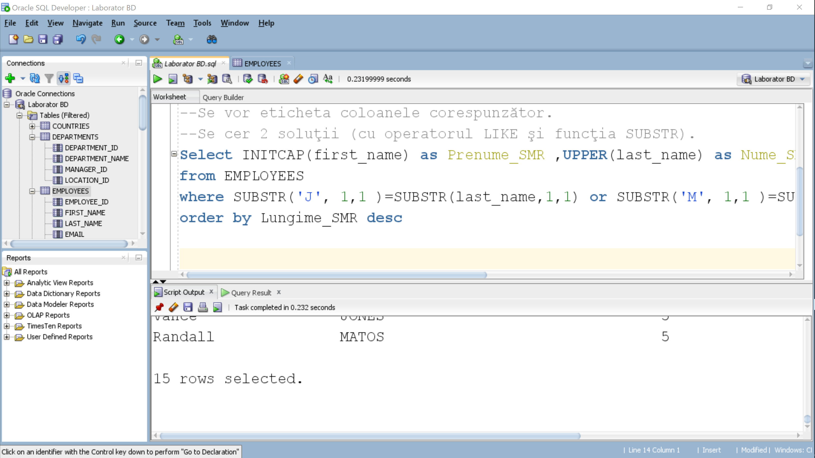

4. Să se afişeze pentru toţi angajaţii al căror nume se termină cu litera 'e', codul, numele, lungimea numelui şi poziţia din nume în care apare prima data litera 'a'. Utilizaţi *alias*-uri corespunzătoare pentru coloane.

Select employee_id as ID_SMR , LENGTH(last_name) as Lungime_SMR ,INSTR(lower(last_name),'a',1) as PozA_SMR

from EMPLOYEES

where last_name like '%e'

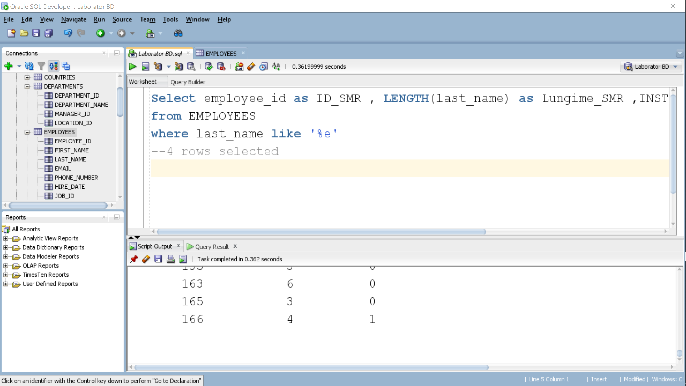

6. Să se afişeze codul salariatului, numele, salariul, salariul mărit cu 15%, exprimat cu două zecimale şi numărul de sute al salariului nou rotunjit la 2 zecimale. Etichetaţi ultimele două coloane “Salariu nou”, respectiv “Numar sute”. Se vor lua în considerare salariaţii al căror salariu nu este divizibil cu 1000.

Select employee_id as ID_SMR , last_name as Nume_SMR ,salary as Salariu_SMR, trunc(salary*1.15,2) as SalariuNou_SMR, round(salary*1.15/100,2) as NumarSute_SMR

from EMPLOYEES

where mod(salary,1000) is not null

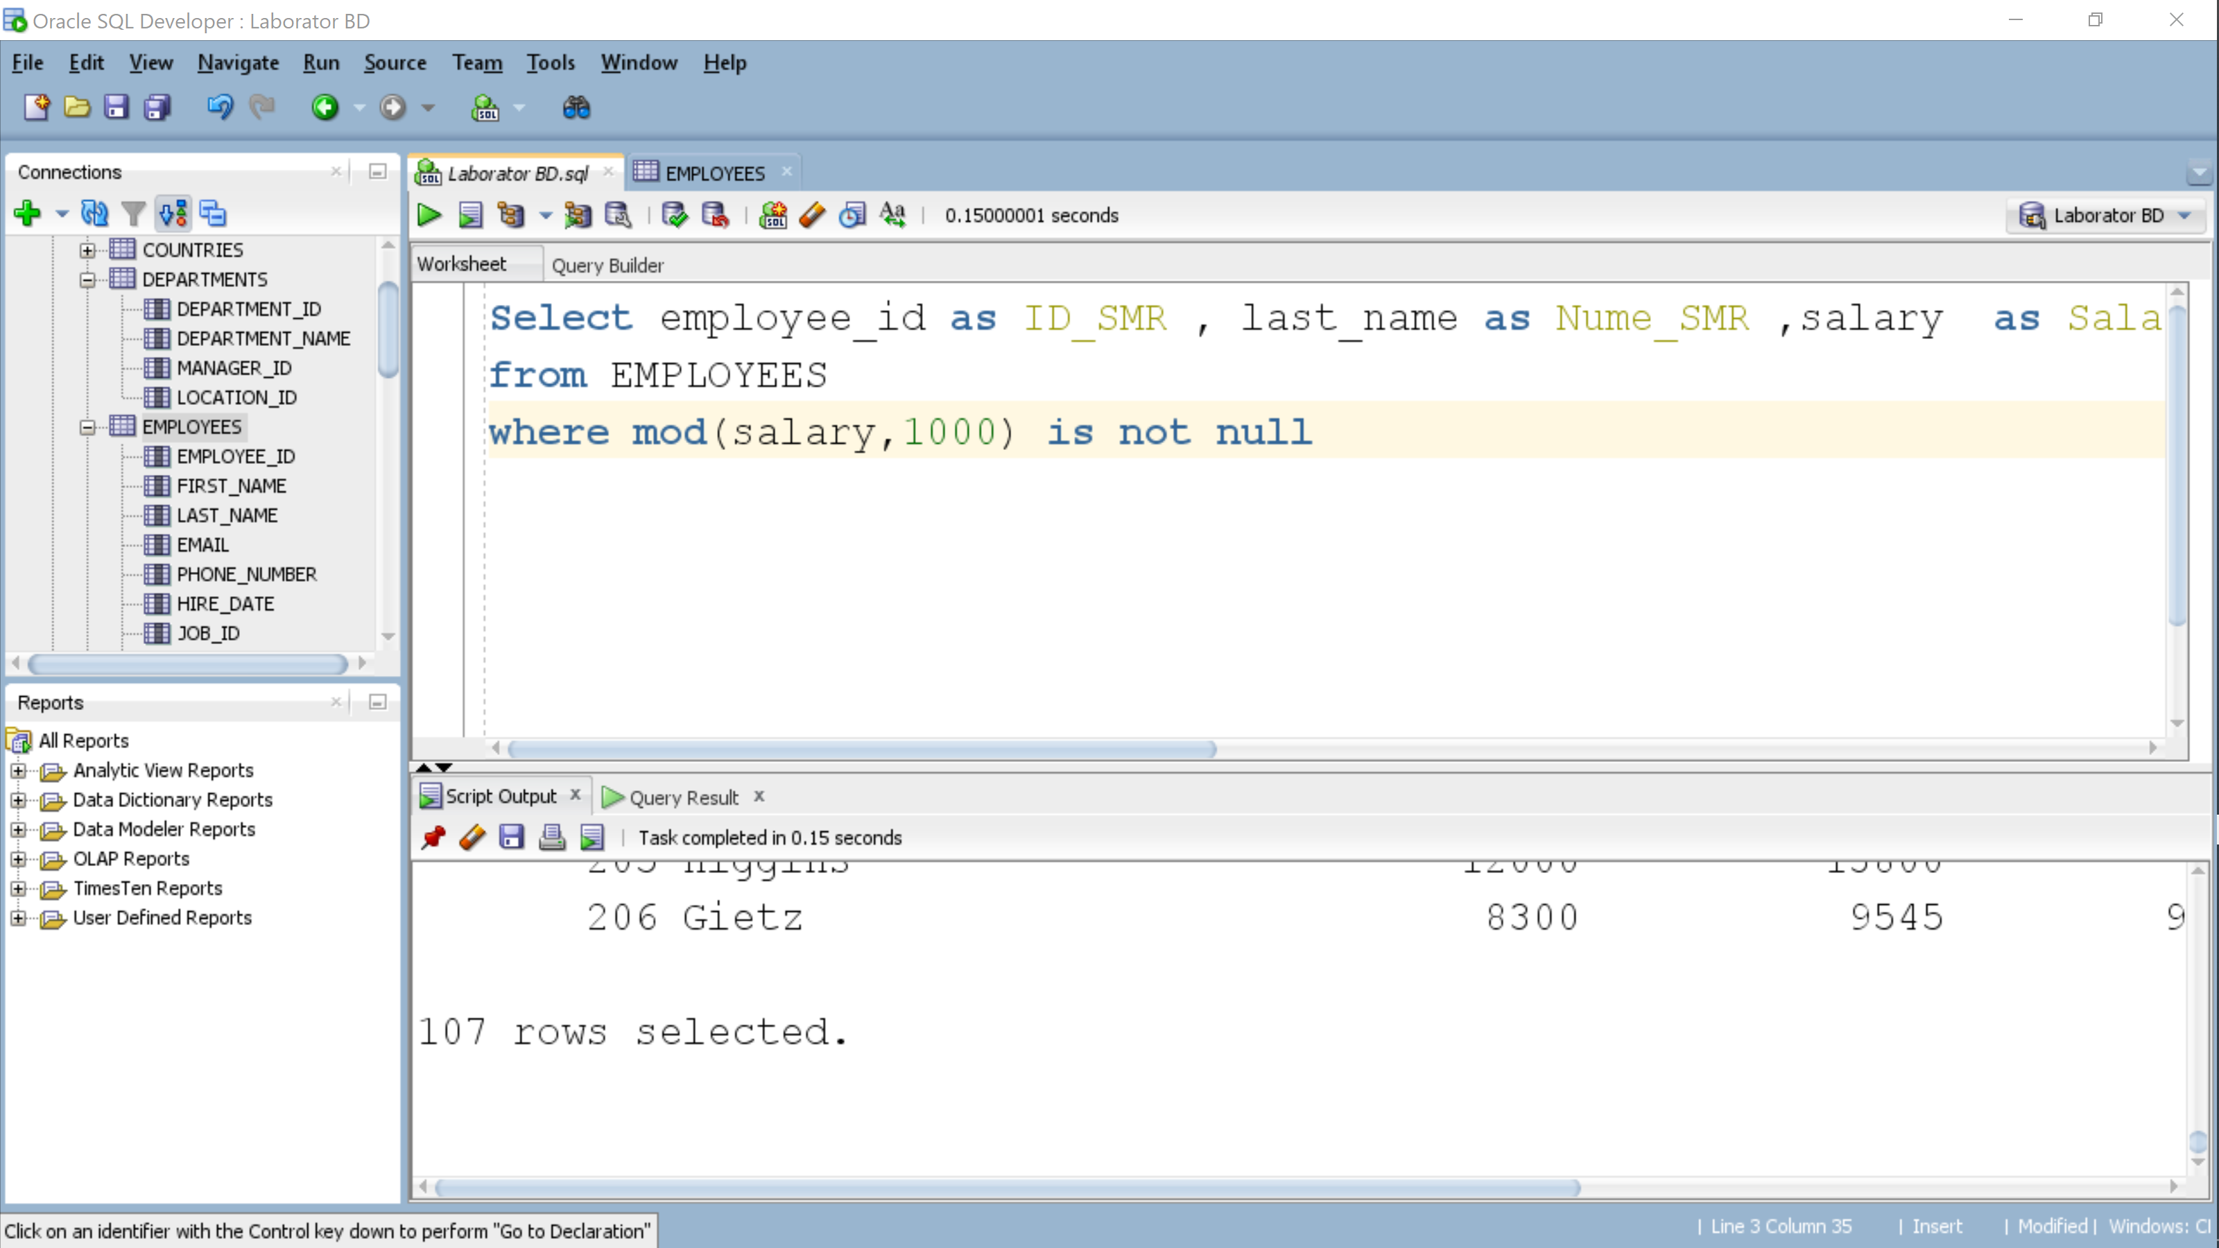

7. Să se listeze numele şi data angajării salariaţilor care câştigă comision. Să se eticheteze coloanele „Nume angajat”, „Data angajarii”. Utilizaţi funcţia *RPAD* pentru a determina ca data angajării să aibă lungimea de 20 de caractere.

Select last_name as "Nume Angajat_SMR" ,rpad(hire_date,20) as "Data angajarii_SMR"

from EMPLOYEES

where commission_pct is not null

